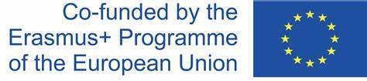

**Modello Informativa Privacy**

**Alla Dirigente Scolastica**

**del Liceo Scientifico “Leonardo”**

**di Agrigento**

**Progetto “Getting ahead for future education”**

**Programma Erasmus+ Call 2021- 2027 – KA122**

**SETTORE ISTRUZIONE SCOLASTICA**

**Codice progetto: 2024-1-IT02-KA122-SCH-000236868**

**MODELLO INFORMATIVA PRIVACY**

Il/La sottoscritto/a___________________________ C.F._____________________________________ nato/a il _________________ a ___________________________________________ prov _____ e residente in _____________________________ Prov _____ Via ____________________________ cap _______ tel/cell. ___________________ email______________________________________

ai fini della graduatoria per …. _____________________ relativa all’Avviso di selezione in oggetto indicato, consapevole delle responsabilità civili e penali cui va incontro in caso di dichiarazione non corrispondente al vero ai sensi del DPR 28/12/2000 n. 445, così come modificato ed integrato dall’art. 15 della legge 16/01/2003

DICHIARA

di aver preso visione dell’informativa per il trattamento dei dati personali pubblicata sul sito del Liceo Scientifico Leonardo di Agrigento ([www.liceoscientificoleonardo.edu.it](http://www.liceoscientificoleonardo.edu.it)).

Luogo e data,____________________ FIRMA_____________________